Zeitungsartikel aus der Tageszeitung „Heute“ vom 22.03.2019



Das ist der Preishammer! Eine Kugel Eis kostet bei einem Eisverkäufer am Linzer Hauptplatz bereits 1,50 Euro. Das ist um 20 Cent mehr als noch im Jahr davor. Am Wochenende klettert das Thermometer auf bis zu 19 Grad. Strahlender Sonnenschein und blauer Himmel – im ganzen Land ist herrliches Frühlingswetter garantiert. Wie schon vergangenen Sonntag (15 Grad) werden auch dieses Mal wieder Schlangen bei den Eisverkäufern stehen. Dabei kann man bei diesem Eispreis gar nicht mehr „cool“ bleiben...

**Um 15 Prozent teurer geworden**

Ein "Heute"-Lokalaugenschein am Linzer Hauptplatz zeigt: Die Kugel ist im Vergleich zum Vorjahr um 20 Cent teurer geworden. 1,50 Euro muss jeder Kunde nun schon für die Kugel hinlegen – ein Plus von 15 Prozent. Das wären einmal 21 Schilling gewesen. Ein Becher oder eine Tüte mit drei unterschiedlichen Eissorten kostet somit 4,50 Euro. Das entspricht mittlerweile so viel wie einem Mittagessen. Der Preishammer! Aber warum ist das Eis heuer so teuer? "Egal ob zum Beispiel Haselnüsse oder der Zucker – die Zutaten für die Herstellung sind teurer geworden", erklärt ein Eisverkäufer im Gespräch mit "Heute".

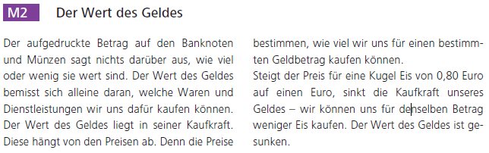

Abbildung aus <https://www.bundesbank.de/>

**Beantworte folgende Fragen:**

a) Überlegt gemeinsam: Bei welchen Gütern, die ihr regelmäßig kauft, ist euch schon einmal

eine Preissteigerung oder Preissenkung aufgefallen?

b) Erkläre, was es für den Wert deines Taschengeldes bedeutet, wenn nicht nur der Preis für Eis, sondern die Preise vieler Güter ständig ansteigen